**ISTANZA DI TAGLIO BOSCO**

**DATI NECESSARI PER FARE DENUNCIA**

**PREMESSA**

Oggetto della presenta procedura è la “denuncia” di taglio alberi o arbusti in bosco al fine di procurarsi legna da ardere o da paleria o da lavoro o per eliminare piante morte, malate o pericolose. Questa procedura semplificata NON permette di tagliare piante per trasformare il terreno boscato in terreno agricolo, di costruire volumi edili al posto degli alberi o in generale per realizzare cambi di destinazione d’uso del suolo.

In caso di impossibilità di recarsi presso gli uffici pubblici per limitazioni agli spostamenti legati al COVID-19 o per altri motivi di forza maggiore da indicare, è possibile chiedere agli uffici regionali via email di inserire un’istanza di taglio compilando il presente modulo e allegando la scansione (o la foto con un’ottima risoluzione) di un documento di identità valido, fronte e retro, per poter essere identificati. L’email va indirizzata al dipendente regionale, se noto, oppure alla casella generica [foreste@regione.lombardia.it](mailto:foreste@regione.lombardia.it) , da dove sarà smistata all’ufficio regionale di competenza presente sul territorio.

**Questo modulo NON rappresenta l’istanza di taglio**, ma contiene i dati che permetteranno all’ufficio regionale di inserire l’istanza di taglio nei sistemi informativi regionali.

L’istanza, dopo essere stata compilata a sistema dal dipendente regionale, Le verrà inviata per email in formato pdf affinché Lei possa procedere a firmarla, se possibile con firma elettronica o digitale, altrimenti dovrà stamparla e poi firmare, scansire (o fotografare con ottima risoluzione) il cartaceo e reinviarlo via email. Il dipendente regionale, ricevuta l’istanza firmata, la inserirà a sistema e la validerà. Solo in questo modo il processo sarà completato e l’istanza sarà immediatamente visibile dai Carabinieri forestali, dalla Polizia provinciale e dalle Guardie ecologiche, che potranno effettuare controlli in bosco.

**Questo servizio è offerto solo ai privati cittadini (famiglie) per tagli legati all’autoconsumo familiare, che risiedono o che intendono tagliare alberi in un bosco posto nel territorio regionale ove Regione Lombardia è Ente forestale (ossia, territorio esterno alle Comunità montane, ai parchi regionali e naturali e alle riserve regionali).** Nel restante territorio si prega di rivolgersi alla Comunità montana, al parco o alla riserva di competenza territoriale

Chi intenda presentare un’istanza di taglio per motivi aziendali o commerciali (tagli effettuati da imprese boschive, imprese agricole, boscaioli artigianali ecc.) o nei casi che saranno poi indicati da un asterisco *, deve invece rivolgersi a un professionista (dottore forestale, dottore agronomo, perito agrario, agrotecnico) oppure a un Centro di Assistenza Agricola o a un Consorzio Forestale. Le imprese boschive iscritte all’Albo regionale possono, anzi dovrebbero, ottenere l’abilitazione ad operare nel sistema informativo regionale ed inserire le istanze in piena autonomia.

Si raccomanda che questo modulo sia compilato dalla persona che eseguirà il taglio.

In fondo aggiungiamo alcune indicazioni pratiche e utilità.

1. **DATI DELLA PERSONA FISICA CHE PRESENTA LA DENUNCIA E POI LA FIRMERA’:**

**CODICE FISCALE**: __________________________________________________________________

COGNOME: ______________________________________________________________________

NOME: __________________________________________________________________________

DATA DI NASCITA: _________________________________________________________________

PROVINCIA (O STATO ESTERO) DI NASCITA: _____________________________________________

COMUNE DI NASCITA: ______________________________________________________________

CODICE FISCALE: __________________________________________________________________

PROVINCIA (O STATO ESTERO) DI RESIDENZA: ___________________________________________

COMUNE DI RESIDENZA: ____________________________________________________________

INDIRIZZO DI RESIDENZA: ___________________________________________________________

NUMERO DI TELEFONO/CELLULARE: __________________________________________________

EMAIL: __________________________________________________

PEC: ____________________________________________________

**2) DATI DELLA SUPERFICIE INTERESSATA DAL TAGLIO:**

*Descrivi qui il tipo di bosco dove intendi tagliare le piante. Se non sei in grado di descriverlo, non compilare i dati a caso, ma inviaci la georeferenziazione (vedi poi) e mandaci qualche bella foto in cui si veda bene il bosco, meglio se in inverno. Ti aiuteremo noi. Ci servono però obbligatoriamente i dati catastali che troverai sotto e la superficie oggetto di taglio, che difficilmente possiamo stimare dalle foto.*

SUPERFICIE CHE VUOI TAGLIARE (MQ): _________________________________________________

CHE SPECIE DI PIANTE TAGLIERAI? (indica tutte quelle che conosci):

|  |  |
| --- | --- |
| [robinia](https://www.actaplantarum.org/galleria_flora/galleria1.php?view=1&id=770) (acacia americana) | [ciliegio tardivo americano](https://www.actaplantarum.org/galleria_flora/galleria1.php?view=1&id=755) |
| querce ([rovere](https://www.actaplantarum.org/galleria_flora/galleria1.php?view=1&id=1295), [farnia](https://www.actaplantarum.org/galleria_flora/galleria1.php?view=1&id=1295), [roverella](https://www.actaplantarum.org/galleria_flora/galleria1.php?view=1&id=1295), [cerro](https://www.actaplantarum.org/galleria_flora/galleria1.php?view=1&id=1295)) | pioppo ([bianco](https://www.actaplantarum.org/galleria_flora/galleria1.php?aid=2500&seo=Populus%20alba), [nero](https://www.actaplantarum.org/galleria_flora/galleria1.php?aid=1498&seo=Populus%20nigra), [tremolo](https://www.actaplantarum.org/galleria_flora/galleria1.php?aid=2648&seo=Populus%20tremula)) |
| [quercia rossa americana](https://www.actaplantarum.org/galleria_flora/galleria1.php?aid=2992&seo=Quercus%20rubra) | [olmo](https://www.actaplantarum.org/galleria_flora/galleria1.php?view=1&id=750) |
| [ciliegio selvatico](https://www.actaplantarum.org/galleria_flora/galleria1.php?view=1&id=755) | [carpino bianco](https://www.actaplantarum.org/galleria_flora/galleria1.php?aid=287&seo=Carpinus%20betulus), [carpino nero](https://www.actaplantarum.org/galleria_flora/galleria1.php?aid=1288&seo=Ostrya%20carpinifolia) |
| salice ([bianco](https://www.actaplantarum.org/galleria_flora/galleria1.php?aid=1572&seo=Salix%20alba), [salicone](https://www.actaplantarum.org/galleria_flora/galleria1.php?aid=191&seo=Salix%20caprea)) | [pino silvestre](https://www.actaplantarum.org/galleria_flora/galleria1.php?aid=3699&seo=Pinus%20sylvestris) |
| [castagno](https://www.actaplantarum.org/galleria_flora/galleria1.php?view=1&id=1295) | frassino ([maggiore](https://www.actaplantarum.org/galleria_flora/galleria1.php?view=1&id=489), [meridionale](https://www.actaplantarum.org/galleria_flora/galleria1.php?view=1&id=489), [orniello](https://www.actaplantarum.org/galleria_flora/galleria1.php?view=1&id=489)) |
| tiglio ([selvatico](https://www.actaplantarum.org/galleria_flora/galleria1.php?aid=2404&seo=Tilia%20cordata), [nostrano](https://www.actaplantarum.org/galleria_flora/galleria1.php?aid=1462&seo=Tilia%20platyphyllos)) | [platano](https://www.actaplantarum.org/galleria_flora/galleria1.php?aid=2836&seo=Platanus%20orientalis) |
| [acero bianco americano](https://www.actaplantarum.org/galleria_flora/galleria1.php?aid=1007&seo=Acer%20negundo) | aceri autoctoni ([campestre](https://www.actaplantarum.org/galleria_flora/galleria1.php?aid=224&seo=Acer%20campestre), [di monte](https://www.actaplantarum.org/galleria_flora/galleria1.php?aid=237&seo=Acer%20pseudoplatanus), [riccio](https://www.actaplantarum.org/galleria_flora/galleria1.php?aid=236&seo=Acer%20platanoides)) |
| [bagolaro](https://www.actaplantarum.org/galleria_flora/galleria1.php?aid=3936&seo=Celtis%20australis) | ontano ([bianco](https://www.actaplantarum.org/galleria_flora/galleria1.php?aid=1322&seo=Alnus%20incana), [nero](https://www.actaplantarum.org/galleria_flora/galleria1.php?aid=1856&seo=Alnus%20glutinosa)) |
| [faggio](https://www.actaplantarum.org/galleria_flora/galleria1.php?aid=316&seo=Fagus%20sylvatica) | …………… |
| …………… | …………… |

TIPO DI GOVERNO DEL BOSCO

|  |  |  |
| --- | --- | --- |
| [Fustaia](https://www.regione.piemonte.it/web/sites/default/files/media/documenti/2019-03/la_fustaia.pdf) | [Misto](https://www.regione.piemonte.it/web/sites/default/files/media/documenti/2019-03/il_governo_misto.pdf) | [Ceduo](https://www.regione.piemonte.it/web/sites/default/files/media/documenti/2019-03/il_ceduo.pdf) |

MASSA DI LEGNAME (MC SE FUSTAIA; QUINTALI SE CEDUO O MISTO): ________________________

Oppure indicaci più o meno la quantità in volume che pensi di ottenere, es. una catasta di tronchi di due metri per due metri per un metro di altezza: _______________________________________ ________________________________________________________________________________

IN MEDIA, QUANTI ANNI HANNO LE PIANTE ? ____________________________________________

Oppure indicaci più o meno il diametro medio, in centimetri, delle piante da tagliare a un metro e trenta di altezza (a petto d’uomo) _____________________________________________________

CON CHE CRITERIO VUOI TAGLIARE (indica solo la risposta prevalente):

|  |  |
| --- | --- |
| per tagliare piante grandi e ricavare legna | perché rischiano di cadere |
| per tagliare piante morte, ammalate, secche o spezzate | perché sono troppo vicine a case, edifici, strade, canali, linee elettriche o telefoniche |
| perché sono troppo dense, voglio diradarle | altro ………………………………………………………. |

COSA VUOI OTTENERE (indica solo la risposta prevalente):

|  |  |
| --- | --- |
| Legna da ardere o da bruciare | Paleria, legname per pali |
| Legname da lavoro o artigianato | Nulla, legna marcia o inutilizzabile |

DOVE FINIRA’ LA LEGNA (indica tutte le risposte, a meno che sia legna inutilizzabile):

|  |  |
| --- | --- |
| La userò io in famiglia | La userò io in azienda * |
| La regalerò a parenti o amici | La venderò * |

**3) POSSESSO DEL TERRENO**

CON RIFERIMENTO AL TERRENO DOVE VOGLIO TAGLIARE LE PIANTE, IO SONO

|  |  |
| --- | --- |
| Il proprietario o comproprietario | L’affittuario |
| L’usufruttuario | Il comodatario |
| Il concessionario | L’acquirente delle piante * |

SE IL BOSCO NON FOSSE DI TUA PROPRIETA’, INDICACI A CHI APPARTIENE (COGNOME E NOME, INDIRIZZO DI RESIDENZA E N. TELEFONO:_______________________________________________ ________________________________________________________________________________

Se non è tuo, ricordati che il proprietario deve averti dato il permesso di tagliare le sue piante. Quando firmerai la denuncia, auto-certificherai di avere il permesso del proprietario. Ricorda, il furto di legna è un reato perseguito dalla legge.

CODICE FISCALE PROPRIETARIO TERRENO (FACOLTATIVO):

________________________________________________________________________________

SARAI TU A TAGLIARE LE PIANTE?

|  |  |
| --- | --- |
| Sì, da solo | Sì, con parenti, amici o conoscenti |
| No, lo farà una persona che conosco (vedi poi) | No, lo farà un giardiniere * |
| No, lo farà un agricoltore * | No, lo farà un boscaiolo * |

SE NON TAGLIARAI TU, INDICACI CHI LO FARA’ (COGNOME E NOME, INDIRIZZO DI RESIDENZA E N. TELEFONO:_______________________________________________________________________ ________________________________________________________________________________

Ricordati che questo modulo non è utilizzabile per tagli effettuati da imprese agricole, boschive o artigianali. Sono loro che devono presentare l’istanza di taglio, in autonomia o presso professionisti.

SOLO A FINI STATISTICI, INDICACI PER FAVORE COME TRASPORTERAI LA LEGNA:

|  |  |
| --- | --- |
| Con un’automobile | Con un camion |
| Con un furgone - ape | Carriola |
| Con un trattore | A soma |

**4) UBICAZIONE E DATI CATASTALI DELLA SUPERFICIE INTERESSATA AL TAGLIO (OBBLIGATORIO):**

COMUNE CENSUARIO: ______________________________________________________________

FOGLIO N.: _______________________________________________________________________

MAPPALE N.: _____________________________________________________________________

LOCALITA’: _______________________________________________________________________

GEO-REFERENZIAZIONE (vedi in fondo come fare): ________________________________________

**5) PALORCI (per aree boscate in forte pendenza):**

Se userai un filo metallico (palorcio) per trasportare a gravità la legna tagliata, indicaci il punto di partenza e di arrivo del palorcio, come da “geo-referenziazione” spiegata sotto

PARTENZA: _______________________________________________________________

ARRIVO:__________________________________________________________________

**GEO-REFERENZIAZIONE**

1: CERCO L’AREA SU GOOGLE MAPPE

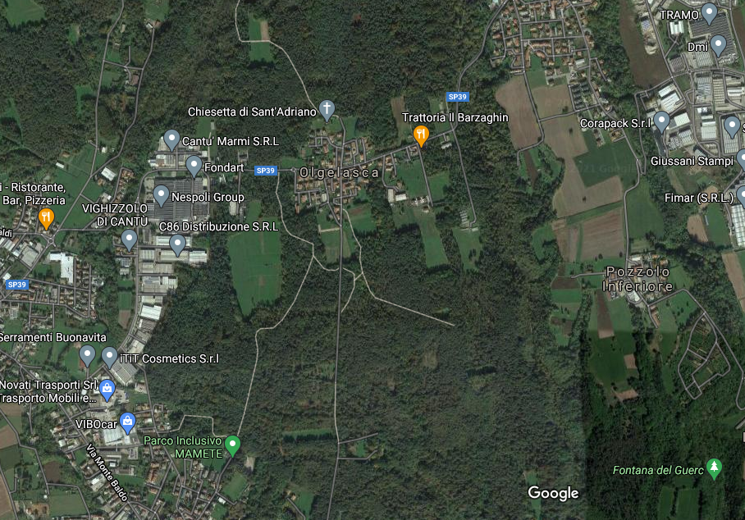

1. CLICCO SUL PUNTO DOVE SI TROVANO LE PIANTE DA TAGLIARE (FRECCIA AZZURRA). APPARE UNA CORNICE CON LE COORDINATE GEOGRAFICHE X E Y IN GRIGIO CHIARO (FRECCIA ROSSA)

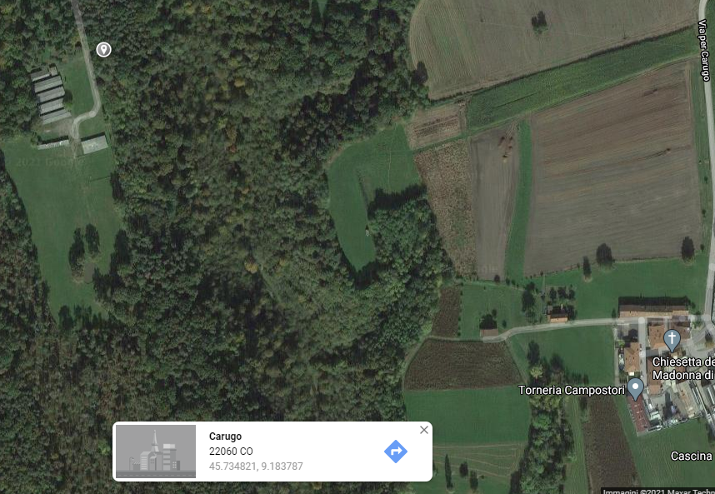

1. CLICCO SULLE COORDINATE GEOGRAFICHE X E Y (45.734821, 9.183787), IL PUNTINO GRIGIO CHE INDICA IL BOSCO DIVENTERA’ ROSSO E APPARE LA SCHERMATA CHE VEDI POI

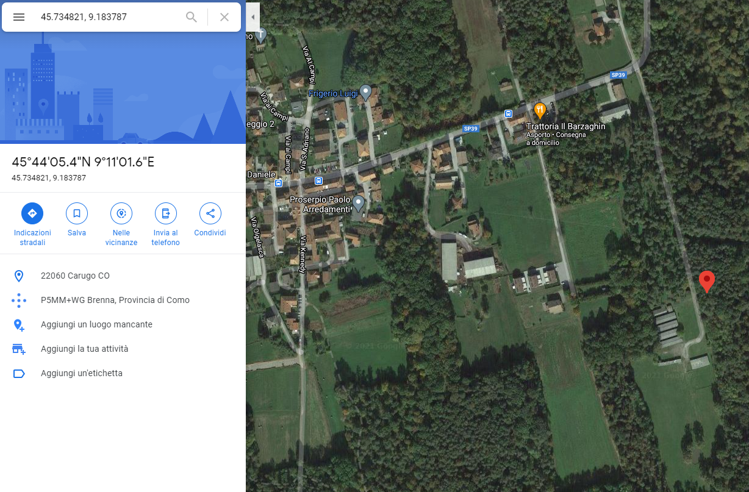

1. CLICCO ORA SU “CONDIVIDI” (FRECCIA GIALLA). APPARE IL LINK DA CONDIVIDERE PER LA GEOREFERENZIAZIONE : <https://goo.gl/maps/Ty31tX52hUmaaPCn8>

